PART 1

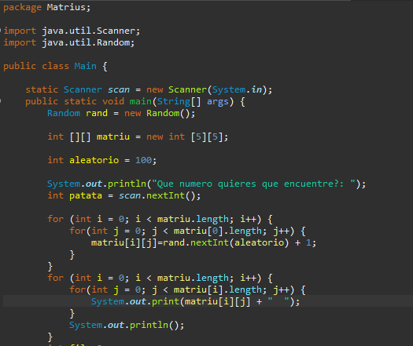

Primer s’ha de fer el import Random y Scanner després declarar una variable per el random, també s’ha de declarar la matriu de 5x5 i una variable per introduir el número 100 i després posar-ho a un bucle de matriu per emplenar la matriu de 5x5 amb números aleatoris del 0 al 99 i li sumem 1 per a que els género de l’1 al 100.

Una vegada hem fet això iniciem un altre for de matriu per així printejar tota la matriu amb els números que hi han a dins.

PART 2

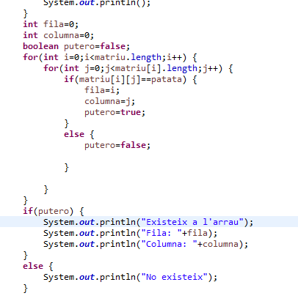

En aquesta part s’ha fet la búsqueda dels números, s’ha dos variables de fila i columna per després, llavors al for recorre l’array i amb el if detecta que si en aquella posició hi ha el número que s’ha declarat se guarda a les variables fila y columna per guardar les posicions i es torna true per després fer el if.

Als if es detecta que si les condicions són correctes es fan els sysout dient que el número si está dintre o no de l’array.

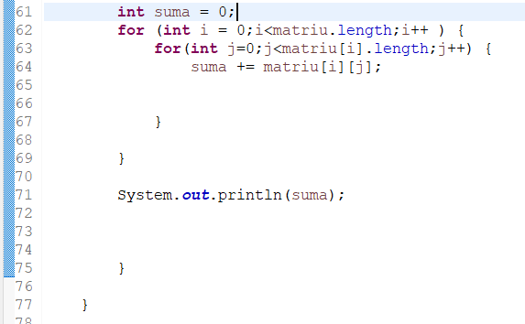

**Calcular y mostrar la suma de todos los números de la matriz**

int suma = 0; crea una variable suma que començarà amb el valor 0 i servirà per acumular la suma de tots els elements de la matriu.

On el primer bucle for recorre cada fila de la matriu, el 2n bucle for, recorre cada columna j de la matriu.

matriu [i][j] afegeix tot l’acumulat de suma. On finalment acaba el codi mostrant mitjançant un sysout println de la suma (total).